Hola a todos, me gustaría mucho aportar estas dos imágenes que realice para dejar un poco más claro la arquitectura de este ejercicio y segundo algunas dudas que quizá pueden surgir:

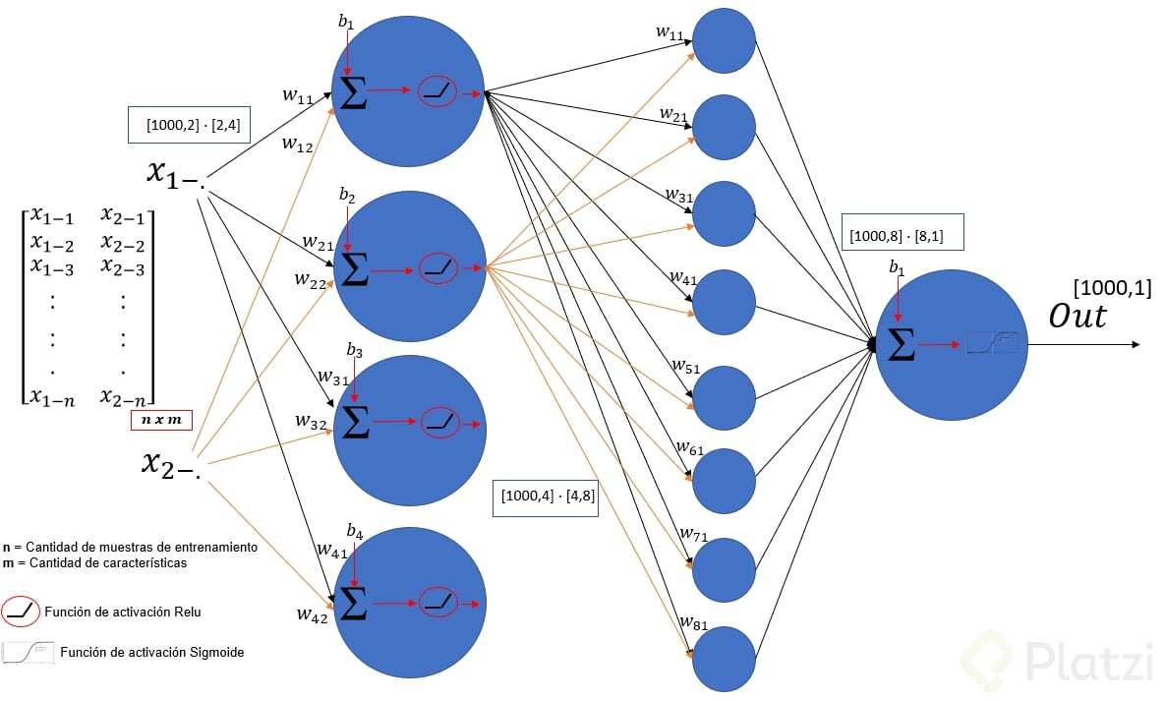

En la imagen se observa como la matriz de entrada tiene una dimensión de 1000x2 (**n**x**m**) donde **n** es la cantidad de muestras para realizar el entrenamiento y **m** la cantidad de características por cada muestra.

La primera capa consta de 4 neuronas, por tanto la matriz que representa los pesos sinápticos debe de ser de **n**x**Cn** donde **n** sigue siendo la cantidad de características usadas por cada muestra y **Cn** la cantidad de neuronas usadas en esta capa. La salida como bien menciona el profesor en el video al multiplicar la matriz de características (1000x2) con la matriz de pesos sinápticos (2x4) de la primera capa tendrá una dimensión salida de 1000x4 donde cada fila tendrá 4 columnas las cuales serán la salida individual de cada neurona 1, 2, 3 y 4 para cada muestra.

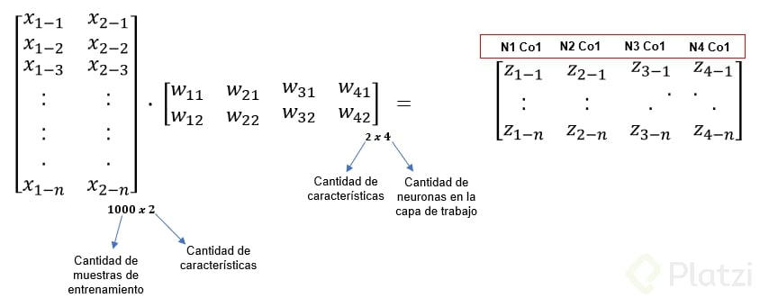

El mismo proceso se repite para la siguiente capa, la cual se tendrá que multiplicar con una matriz de pesos sinápticos de 4x8 donde 4 son los valores cada uno de los valores que salen de las 4 neuronas que alimentan a las 8 neuronas siguientes. Lo anterior generando una matriz de 1000x8.

Finalmente en la última capa se multiplica por los pesos sinápticos de la capa de salida (única neurona) que deberá de tener una dimensión de 8x1, obteniendo una matriz final de resultado de dimensión 1000x1.

En la primera imagen dibujé todo lo relacionado a la primera capa, lo demás lo deje incompleto por la falta de espacio, pero creo que con una sola capa se entiende las demás dado que es el mismo proceso prácticamente solo que cambia la cantidad de neuronas y en la capa de salida la función de activación.

Un gran saludo.